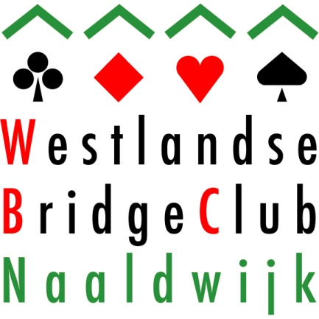

Beginnerscursus Bridge

Altijd als bridgen willen leren? De Westlandse Bridgeclub start op dinsdag 6 oktober 2026 met een cursus bridge voor beginners.
De cursus bestaat uit 12 lessen. De lessen worden elke week gegeven t/m 22 december 2026. De kosten bedragen € 110,-- voor de lessen en € 17,50 voor een lesboekje met spiekkaart.
De lessen worden gegeven uit het lesboekje Berry5 Klaver, gecombineerd met een duidelijke PowerPoint presentatie, die de cursisten thuis gestuurd krijgen na de les.
Na de cursus kan er meegespeeld worden in clubverband bij de Westlandse Bridgeclub met begeleiding
Docent: Ineke Zwinkels
Lestijden: 19:30 – 22:00 uur
Locatie: Zalencentrum bij de Ontmoetingskerk, Anjerlaan 47, Naaldwijk
Voor meer informatie en aanmeldingen kunt u contact opnemen met de docent Ineke Zwinkels: tel 06 – 29204850 of per mail: inekezwinkels@hotmail.com

